
INSTRUKCJA OBSŁUGI – PL
IN 14172 Rower treningowy inSPORTline Gemini R200
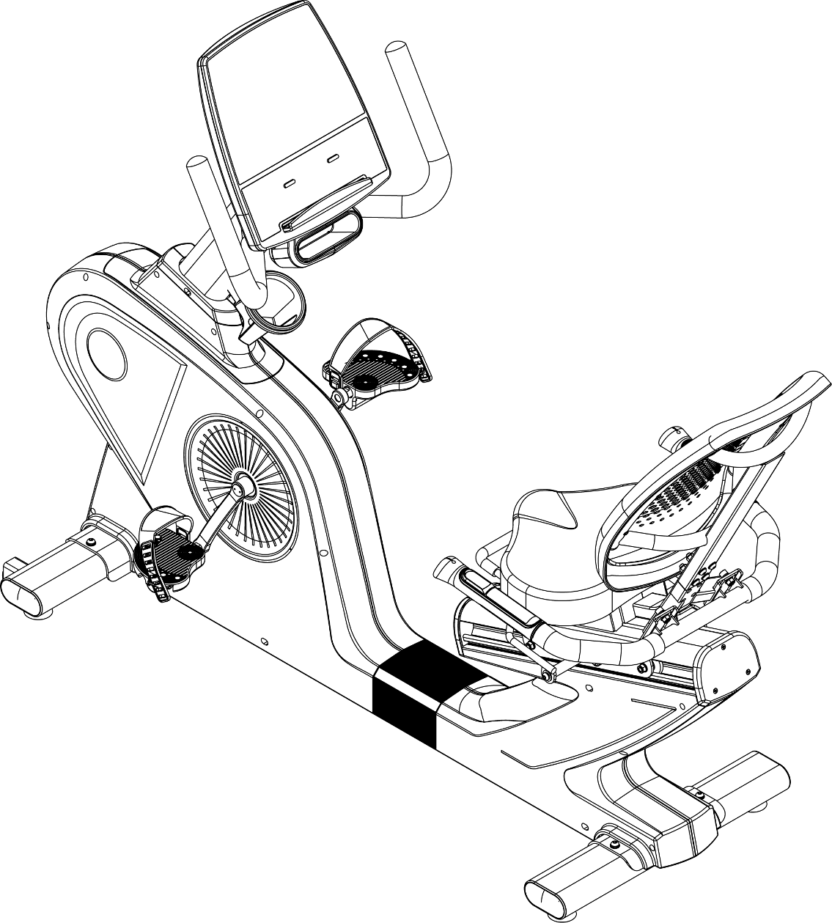
SPIS TREŚCI
ŚRODKI OSTROŻNOŚCI 3
DANE CZĘŚCI 4
WOREK Z NARZĘDZIAMI 6
WIDOK PO ROZŁOŻENIU 8
LISTA CZĘŚCI 9
KROKI MONTAŻOWE 14
INSTRUKCJA OBSŁUGI KONSOLI 17
WPROWADZENIE DO WYŚWIETLACZA 17
WYŚWIETL I ROZPOCZNIJ 17
INSTRUKCJE DOTYCZĄCE PRZYCISKÓW 17
FUNKCJA PROGRAMU 18
WYKRESY PROGRAMÓW 22
OCHRONA ŚRODOWISKA 24
WARUNKI GWARANCJI, ZGŁOSZENIA GWARANCYJNE 24

ŚRODKI OSTROŻNOŚCI
Przeczytaj uważnie tę instrukcję przed pierwszym użyciem. Zwróć uwagę na wszystkie ostrzeżenia i środki ostrożności, aby uniknąć obrażeń.
OSTRZEŻENIE: Aby zmniejszyć ryzyko porażenia prądem, zawsze odłączaj urządzenie od gniazdka elektrycznego natychmiast po użyciu i przed czyszczeniem. Aby bezpiecznie z niego korzystać, wykonaj następujące zalecenia:
- Zwróć uwagę, kiedy wkładasz wtyczkę do gniazdka.
- Najpierw stań na tym urządzeniu przed uruchomieniem. Nie rób tego odwrotnie. Jeśli go nie używasz, najpierw wyjmij wtyczkę.
- Trzymaj dzieci i zwierzęta domowe z dala od tego urządzenia. Nie pozwól im zbliżać się do tego urządzenia bez nadzoru osoby dorosłej. Nie pozwól osobom niepełnosprawnym lub niepełnosprawnym korzystać z tego urządzenia bez nadzoru.
- To urządzenie nie jest przeznaczone do użytku przez osoby o gorszej kondycji zmysłowej lub fizycznej ani przez osoby bez doświadczenia.
- Nieprawidłowe ćwiczenia mogą spowodować poważne obrażenia.
- Używaj tego urządzenia tylko zgodnie z niniejszą instrukcją. Nie używaj niewłaściwych akcesoriów lub części. Nie wykonuj niewłaściwej konserwacji.
- Nie używaj go, jeśli przewód lub wtyczka są uszkodzone lub jeśli nie działa normalnie.
- Nie wrzucaj go do wody.
- Nie zmieniaj przewodu zasilającego samodzielnie i trzymaj go z dala od gorącej powierzchni.
- Ładuj akumulator przynajmniej raz w miesiącu.
- Sprawdź, czy otwory wentylacyjne nie są zablokowane przed użyciem tego urządzenia. Trzymaj ręce, stopy i włosy z dala od otworów wentylacyjnych i ruchomych części.
- Nigdy nie upuszczaj żadnych przedmiotów do zagłębień. Żadna regulowana część nie powinna zakłócać ruchów użytkownika.
- Używaj tego urządzenia tylko w pomieszczeniach. Trzymaj z dala od wody, kurzu i wilgoci.
- Umieść urządzenie na płaskiej i czystej powierzchni. Dla większego bezpieczeństwa zachować odstęp min. 0,6 m wokół niego.
- Nie używaj go, jeśli w powietrzu jest dużo aerozolu (aerozolu) lub jeśli wentylacja jest niewystarczająca.
- Przed wyłączeniem zasilania wyłącz wszystkie elementy sterowania i wyjmij urządzenie z gniazdka elektrycznego.
- Podłącz ten produkt tylko do prawidłowo uziemionego gniazdka.
- Przed użyciem sprawdź wszystkie nakrętki i śruby, czy są dobrze dokręcone. Uszkodzone lub zużyte części należy natychmiast wymienić. Regularnie sprawdzaj maszynę pod kątem uszkodzeń lub zużycia.
- Jego układ hamulcowy jest kontrolowany przez prędkość w trybie WATTS. W innym trybie hamulec nie zależy od prędkości.
- Ładuj baterię przynajmniej raz w miesiącu.
- Masa koła zamachowego: 8,1 kg.
- Limit wagi: 140 kg
- Kategoria: SA (zgodnie z normą EN957) nadaje się do użytku profesjonalnego i / lub komercyjnego.
- OSTRZEŻENIE! Monitorowanie częstotliwości rytmu pracy serca może nie być całkowicie dokładne. Nadmierny wysiłek podczas treningu może prowadzić do poważnych obrażeń, a nawet śmierci. Jeśli zaczniesz czuć się słabo, natychmiast przerwij ćwiczenie.

DANE CZĘŚCI
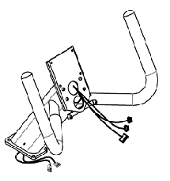 | - Zestaw masztu konsoli
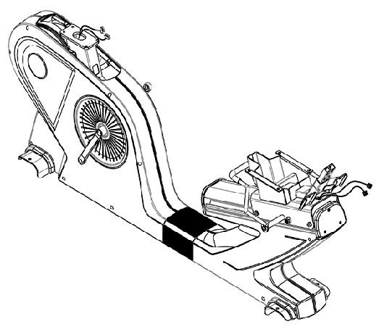 | - Zestaw ramy głównej
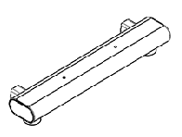 | - Zestaw stabilizatora przedniego
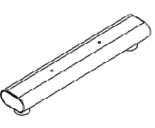 | - Zestaw tylnego stabilizatora
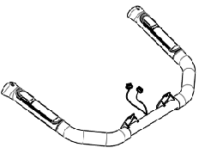 | - Zestaw rurek poręczy
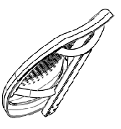 | - Podkładka tylnego siedzenia
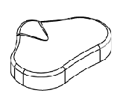 | - Poduszka siedziska
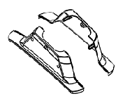 | - Pokrywa dekoracyjna masztu konsoli (L / R)
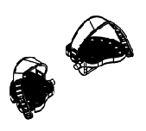 | - Lewy i prawy zestaw pedałów
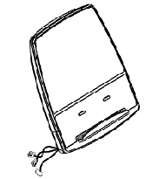 | - Zestaw konsoli (LED)
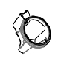 | - Uchwyt na butelkę wody
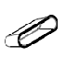 | - Uchwyt na akcesoria
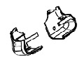 | - Pokrywa przedniej konsoli (L / R)
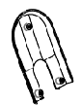 | - Dolna osłona konsoli

WOREK Z NARZĘDZIAMI
Poz. | Opis | Ilość |  | Poz. | Opis | Ilość
K01 | Wewnętrzna śruba sześciokątna kratownicy M8xP1,25x25 | 4 |  | K13 | Wewnętrzna śruba sześciokątna kratownicy M8xP1,25x20 | 4
K02 | Podkładka sprężysta M8 | 4 |  | K14 | Podkładka sprężysta M8 | 4
K03 | Podkładka Φ 8 x 16 x 1,5 t | 4 |  | K15 | Płaska podkładka ∮ 8x∮16x1,0 t | 4
K04 | Śruba CKS wewnętrzna ze stali sześciokątnej M8xP1,25x20 | 4 |  | K16 | Śruba krzyżowa kratownicy M4xP0,7x12 | 2
K05 | Podkładka ∮ 8x∮12x1,0 | 4 |  | K17 | Śruba krzyżowa kratownicy M5xP0,8x10 | 4
K06 | Śruba sześciokątna wewnętrzna M8xP1,25x40 | 4 |  | K18 | Śruba krzyżowa kratownicy M5xP0,8x12 | 2
K07 | Podkładka Φ 8 x 16 x 1,5 t | 8 |  | K19 | Wkręt samogwintujący krzyżakowy Φ4x10 | 2
K08 | Nylonowa nakrętka M8xP1,25 | 4 |  | K20 | Wkręt samogwintujący krzyżakowy Φ4x20 | 3
K09 | Śruba CKS wewnętrzna ze stali sześciokątnej M8xP1,25x20 | 4 |  | K21 | Wkręt samogwintujący krzyżakowy Φ4x16 | 4
K10 | Podkładka sprężysta M8 | 4 |  | K22 | Klucz sześciokątny w kształcie litery L + otwieracz krzyżowy 5 mm | 1
K11 | Płaska podkładka ∮ 8x∮16x1,0 t | 8 |  | K23 | Klucz otwierający 13mm + 15mm | 1
K12 | Nylonowa nakrętka M8xP1,25 | 4 |  | K24 | Klucz sześciokątny w kształcie litery L + otwieracz krzyżowy 6 mm | 1
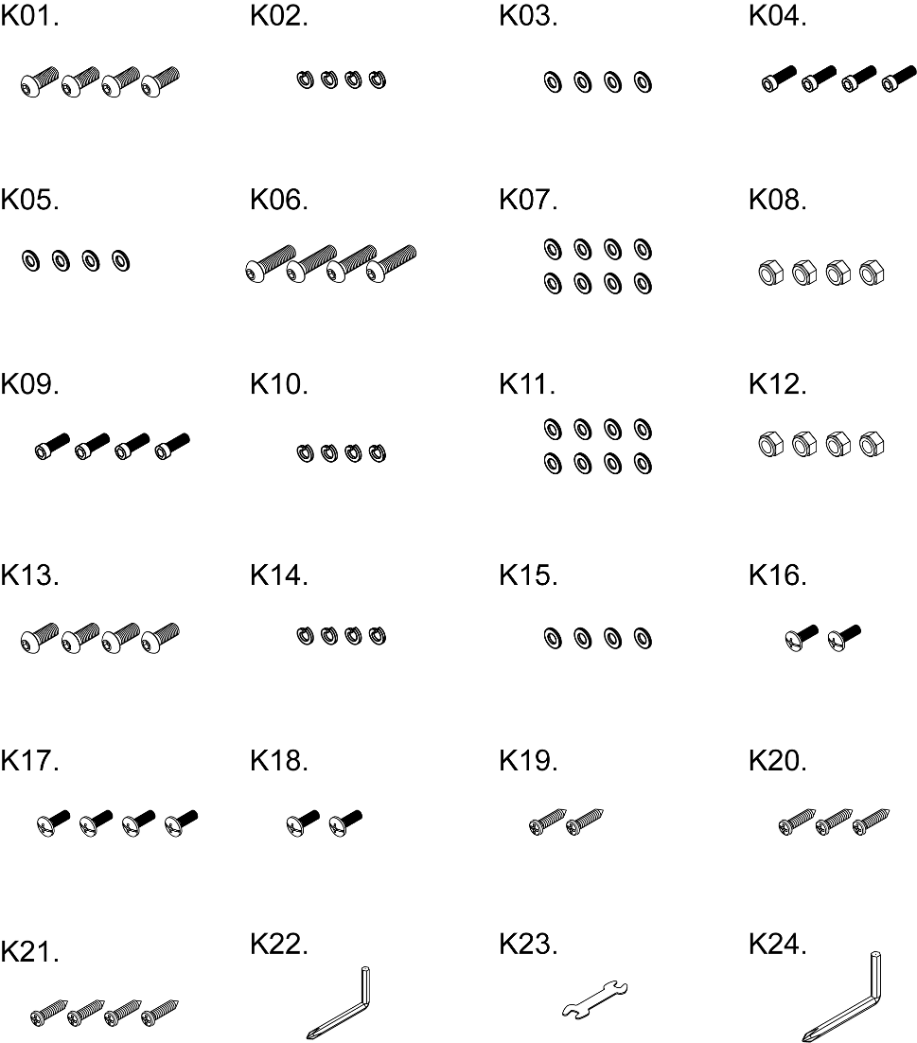

WIDOK PO ROZŁOŻENIU
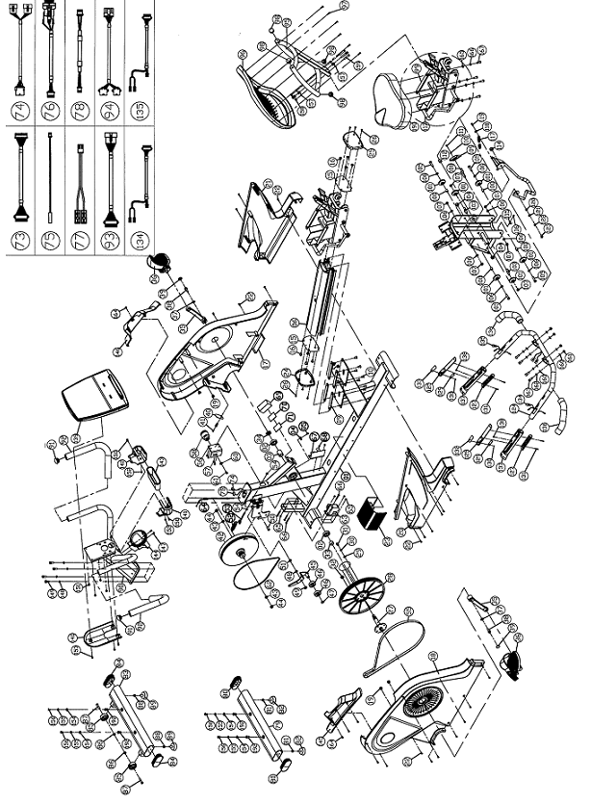

LISTA CZĘŚCI
Lp. | Pozycja | Ilość
1 | Spawana rama główna | 1
2 | Łożysko | 2
3 | Pięciokierunkowa tuleja gniazda łożyska | 1
4 | Gniazdo mocowania czujnika | 1
5 | Śruba krzyżowa kratownicy M4xP0,7x10 | 1
6 | Szyna Al | 1
7 | Pas 2,5x160mm (czarny) | 2
9 | Tylna płyta mocująca szynę | 4
10 | Wewnętrzna śruba sześciokątna M8xP1,25x15 | 8
15 | Przegroda siedzenia | 2
16 | Wewnętrzna śruba sześciokątna kratownicy M8xP1,25x15 | 8
17 | Pokrywa boczna ramy głównej (lewa) | 1
18 | Pokrywa boczna ramy głównej (prawa) | 1
19 | Miękka rura | 4
20 | Pokrywa boczna tylnej ramy głównej (lewa) | 1
21 | Pokrywa boczna tylnej ramy głównej (prawa) | 1
22 | Wkręt samogwintujący krzyżakowy Φ4x16 | 22
23 | Pokrywa środkowa | 1
24 | Przesuwna przednia pokrywa szyny | 1
25 | Tylna pokrywa przesuwnej szyny | 1
26 | Wkręt krzyżowy M4xP0,7x15 | 6
27 | Wał korbowy | 1
28 | Koło pasowe | 1
29 | Płaska podkładka ∮ 8x∮16x1,0 t | 4
30 | Podkładka sprężysta M8 | 4
31 | Śruba wewnętrzna sześciokątna ze stali M8xP1,25x15 | 4
32 | Magnes czujnika | 1
33 | Rura izolacyjna wału korbowego | 1
34 | Nakrętka sześciokątna M20xP1,0x6t | 1
35 | Lewy i prawy wał korbowy | 2
36 | Lewy i prawy zestaw pedałów | 1
37 | Podkładka w kształcie dysku ∮ 10,2X∮20X1.0t | 2
38 | Śruba z podkładką imbusową M8XP1.25X25 | 2
39 | Pokrywa śruby wału korbowego | 2
40 | Płytka z gniazdem żelaznym | 1
41 | Odporna na kurz pokrywa DC Jack czarna | 1
42 | Koło zamachowe | 1
43 | Nakrętka sześciokątna 3/8 "-26 | 2
44 | Nakrętka 3/8 "-26 | 2
45 | Wolne koło | 1
46 | Łożysko | 2
47 | Klamra C do wału Φ15 | 1
48 | Podkładka Φ 8 x 16 x 1,5 t | 1
49 | Podkładka Φ 8xΦ19x3.0t | 1
50 | Śruba sześciokątna kratowa M8xP1,25x25 | 1
51 | Nylonowa nakrętka M8xP1,25 | 1
52 | Sprężyna przedłużająca A | 1
53 | Hak do regulacji sprężyny | 1
54 | Nakrętka M6xP1.0 | 2
55 | Pas -52 "x6 | 1
56 | Mały kawałek żelazka mocującego dynamo | 1
57 | Wkręt M4xP0,7x10 | 4
58 | Dynamo | 1
60 | Podkładka Φ6x19x1,5t | 1
61 | Śruba M6xP1,0x12 | 1
62 | Pas 350 "J2 | 1
63 | Mały silnik | 1
64 | Kabel | 1
65 | Nylonowa nakrętka M5xP0,8 | 4
66 | Wkręt krzyżakowy M5xP0,8x40 | 4
67 | Dolny kontroler EMS | 1
68 | Śruba krzyżowa M4xP0,7x10 | 2
69 | Bateria 6V 2,3 Ah | 1
70 | Klamra F 38X50 | 1
71 | Klamra-M 38X50 | 1
72 | Pas 2,5x160mm (czarny) | 5
73 | Przewód sterujący (dolny) | 1
74 | Przewód sterujący | 1
75 | Przewód czujnika prędkości | 1
76 | Przewód zasilający | 1
77 | Przewód zasilania akumulatora | 1
78 | Przewód zasilający z uchwytem drucianym | 1
79 | Spawanie rur tylnych stabilizatorów | 1
80 | Owalny łuk rurowy 50x100x2.0t | 2
81 | Nakrętka sześciokątna M8xP1,25 | 2
82 | Regulowana podkładka na stopy M8X25mm | 2
83 | Przednia rura stabilizatora | 1
84 | Owalny łuk rurowy 50x100x2.0t | 2
85 | Rolka # 032 | 2
86 | Nylonowa nakrętka M8xP1,25 | 2
87 | Śruba sześciokątna wewnętrzna M8xP1,25x40 | 2
88 | Nakrętka sześciokątna M8xP1,25 | 2
89 | Regulowana podkładka na stopy M8X25mm | 2
90 | Rura kontrolna | 1
91 | Grzybek -room1-1 / 4 ” | 2
92 | Średnica wewnętrzna pianki HDR x28x3tx400mm | 2
93 | Środek drutu sterującego | 1
94 | Przewód szybkiego połączenia z uchwytem ręcznym | 1
95 | Rura tylna | 1
96 | Podkładka tylna | 1
97 | Wkręt samogwintujący krzyżakowy Φ4x20 | 6
98 | Nasadka wewnętrzna z płaską rurką φ1-1 / 8 ”X1,5t | 4
99 | Siedzenie | 1
100 | Tuleja koła tocznego | 4
101 | Koło toczne POM | 6
101 | Łożysko | 6
103 | Wał napędowy | 2
104 | Nylonowa nakrętka M12xP1,75 | 2
105 | Śruba imbusowa M8xP1,25x35 | 4
106 | Podkładka Φ 8 x 16 x 1,5 t | 8
107 | Nylonowa nakrętka M8xP1,25 | 6
108 | Wał regulacyjny | 1
109 | Zestaw klocków hamulcowych do siedzenia | 1
110 | Podkładka ψ5xψ12x1.0t | 1
111 | Śruba krzyżowa głowicy tłoczącej M4xP0,7x8 | 1
112 | Regulacja tulei pierścieniowej | 1
113 | Regulacja drążka PU | 1
114 | Nylonowa nakrętka M12xP1,75 | 1
115 | Pokrętło do mocowania drutu UC-0.5 | 1
116 | Śruba krzyżowa M4xP0,7x10 | 1
117 | Sprężyna przedłużająca | 1
118 | Podkładka Φ6x19x1,5t | 1
119 | Wewnętrzna śruba sześciokątna kratownicy M6xP1,0x15 | 1
120 | Tuleja miedziana | 1
121 | Podkładka Φ 8xΦ20x1,5t | 1
122 | Podkładka sprężysta M8 | 1
123 | Śruba wewnętrzna sześciokątna ze stali kratowej M8xP1,25x15 | 1
124 | Poręcz | 1
125 | Pokrowiec na pulsometr (długi) | 2
125 | Płytka z czujnikiem tętna B Płytka ze stali nierdzewnej | 2
127 | Pokrowiec na pulsometr (krótki) | 2
127 | Płytka czujnika tętna serca Płytka ze stali nierdzewnej | 2
129 | Membranowa tablica transformatora z poręczą | 2
130 | Wkręt samogwintujący krzyżowy z łbem okrągłym Φ2x6 | 2
131 | Wkręt krzyżowy M3xP0,5x25 | 4
132 | Klucz membranowy - lewy 2-klawiszowy <STOP & START> | 1
133 | Klucz membranowy - prawy 2-klawiszowy <LEVEL> | 1
134 | Przewód do szybkiego podłączania kluczyka (dolny) po lewej stronie | 1
135 | Przewód szybko złączki (dolny) z prawej strony uchwytu | 1
136 | Średnica wewnętrzna pianki HDR ∮27x5tx245mm | 2
137 | Rączka TPR | 2
138 | Zlewozmywak wewnętrzny śruba sześciokątna M4xP0,7x8 | 2
139 | Zestaw konsoli komputerowej (led) | 1
139-1 | Półka na książki konsoli komputerowej TPR | 1
139-2 | Półka na książki z konsoli komputera ABS | 1
139-3 | Dolna pokrywa konsoli | 1
139-4 | Wkręt samogwintujący krzyżakowy Φ4x12 | 11
139-5 | Górna pokrywa konsoli komputera | 1
139-6 | Naklejka na panel-LED | 1
139-7 | Klucz membranowy | 1
139-8 | Naklejka na klucz | 1
139-9 | Przewód połączeniowy z kluczem membranowym | 1
139-10 | Podkładka antypoślizgowa EVA | 2
139-11 | Dąbrówka | 2
139-14 | Płyta multimedialna | 1
139-15 | Odporna na kurz zaślepka RJ45 czarna | 2
139-16 | Odporna na kurz nasadka USB czarna | 1
139-17 | Wkręt samogwintujący krzyżowy z łbem okrągłym Φ3x8 | 12
139-18 | Pokrętło do mocowania drutu | 1
139-19 | Wkręt samogwintujący krzyżakowy Φ4x12 | 1
139-21 | Górna tablica sterownicza | 1
139-22 | Wkręt samogwintujący krzyżowy z łbem okrągłym Φ2x6 | 6
139-23 | Bezprzewodowy odbiornik pulsometru | 1
139-24 | Bezprzewodowy przewód połączeniowy płyty pulsometru | 1
139-25 | Przewód połączeniowy płyty multimedialnej | 1
139-26 | Przewód sterujący (górny) | 1
139-27 | Przewód do szybkiego podłączenia klucza do uchwytu (górny) | 1
140 | Dolna pokrywa dekoracyjna konsoli komputerowej | 1
141 | Przednia dekoracja konsoli komputera (lewa) | 1
142 | Przednia dekoracja konsoli komputera (prawa) | 1
143 | Półka na butelki z materiałami | 1
144 | Półka na butelki | 1
145 | Pokrywa do dekoracji tuby kontrolnej (lewa) | 1
146 | Pokrycie dekoracji tuby kontrolnej (prawa) | 1
147 | Śruba krzyżowa M4xP0,7x12 | 2
148 | Podkładka ∮ 8x∮12x1,0 | 4
149 | Wewnętrzna śruba sześciokątna CKS M8XP1.25X20 | 4
150 | Śruba krzyżowa M5xP0,8x12 | 2
151 | Śruba krzyżowa M5xP0,8x10 | 4
152 | Wkręt samogwintujący krzyżakowy Φ4x20 | 2
153 | Wkręt samogwintujący krzyżakowy Φ4x10 | 3
154 | Podkładka Φ 8 x 16 x 1,5 t | 4
155 | Podkładka sprężysta M8 | 4
156 | Wewnętrzna śruba sześciokątna M8xP1,25x20 | 4
157 | Podkładka Φ 8 x 16 x 1,5 t | 8
158 | Nylonowa nakrętka M8xP1,25 | 4
159 | Śruba sześciokątna wewnętrzna M8xP1,25x40 | 4
160 | Płaska podkładka ∮ 8x∮16x1,0 t | 8
161 | Nylonowa nakrętka M8xP1,25 | 4
162 | Podkładka sprężysta M8 | 4
163 | Wewnętrzna śruba sześciokątna CKS M8XP1.25X20 | 4
164 | Wkręt samogwintujący krzyżakowy Φ4x16 | 4
165 | Płaska podkładka ∮ 8x∮16x1,0 t | 4
166 | Podkładka sprężysta M8 | 4
167 | Wewnętrzna śruba sześciokątna kratownicy M8xP1,25x20 | 4
168 | Klucz w kształcie litery L + otwieracz krzyżowy 6x40x120mm | 1
169 | Klucz do otwieracza 13mm + 15mm | 1
170 | Klucz sześciokątny w kształcie litery L + otwieracz krzyżowy 5 mm x 40 mm x 180 mm | 1
171 | Zasilacz DC 7,5 V / 2,5 A | 1
172 | Linia napięciowa | 1
190 | Poduszka do siedzenia | 1
192 | Żelazne nakrętki nitowane | 4

KROKI MONTAŻOWE
Aby prawidłowo złożyć to urządzenie, wykonaj następujące kroki:
Krok 1
- Zamocować i zamocować zestaw ramy głównej (B) oraz przedni i tylny zestaw stabilizatora (C, D) za pomocą śrub (K01), podkładek sprężynowych (K02) i podkładek (K03).
- Zgodnie z poniższym rysunkiem podłącz odpowiednie przewody. Następnie zamontuj zestaw masztu konsoli (A) do ramy głównej (B) za pomocą śrub (K04), podkładek (K05). Dokręć i zapnij.
- Zmontuj zestaw foteli (F) z zestawem ramy głównej (B) za pomocą śrub (K06). Użyj podkładek (K07) i nakrętek nylonowych (K08), aby je zamocować.
- 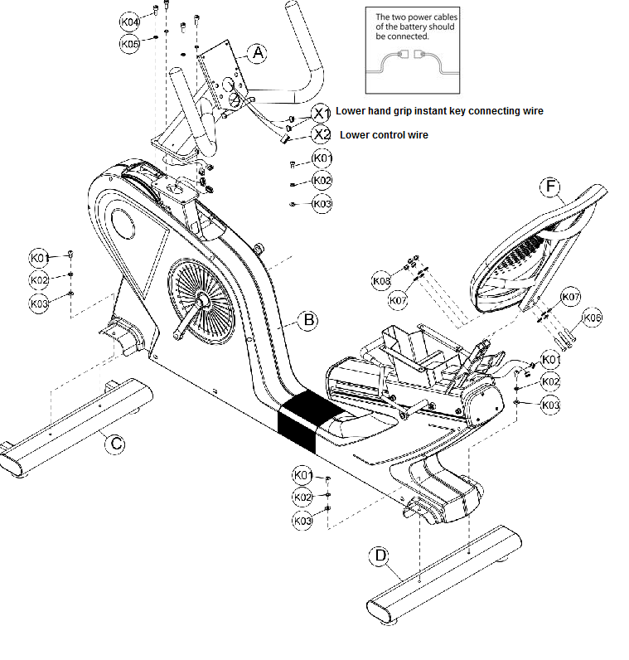
Krok 2
- Zgodnie z obrazem podłącz odpowiednie przewody.
- Następnie zablokuj zestaw poręczy (E) do zestawu ramy głównej (B) za pomocą śrub (K09), podkładek (K10 i K11) i nakrętek nylonowych (K12). Nie mocuj ich zbyt mocno.
- Podłącz pozostałe przewody do zestawu ramy głównej i dokręć mocno śruby (K09), podkładki (K10 i K11) i nakrętki nylonowe (K12).
- Jeśli wykonałeś wszystkie poprzednie kroki, możesz przymocować siedzisko (G) do zestawu ramy głównej za pomocą śrub (K13), podkładek (K14 i K15), jak pokazano poniżej.
- Przymocuj pokrywę dekoracji masztu konsoli (H) do ramy głównej za pomocą śrub (K16).
- Zainstaluj lewy i prawy pedał (I). Proszę rozróżnić lewą i prawą. Znaki „L” i „R” można znaleźć na dole pedału.

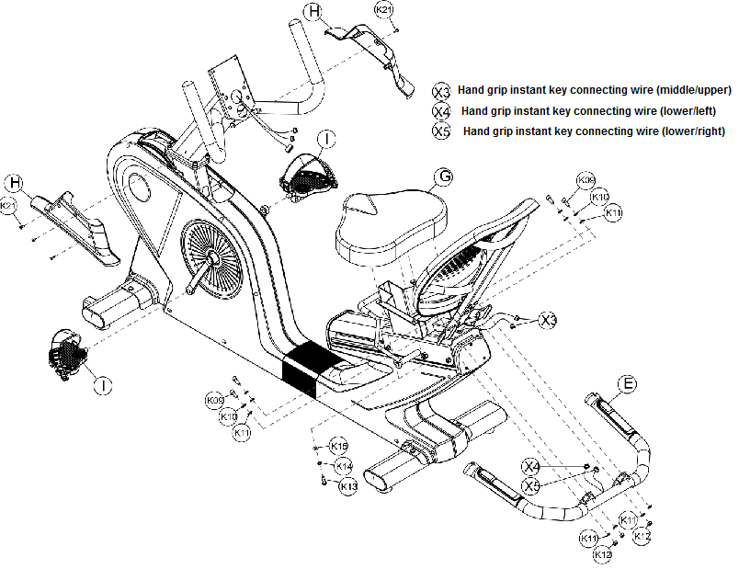
Krok 3
- Podłącz konsolę (J) do przewodów zestawu masztu konsoli. Przymocuj konsolę (J) za pomocą śrub (K17).
- Następnie zamocuj i zamocuj przednią ozdobną pokrywę konsoli (M) za pomocą śrub (K18 i K19).
- Zamocuj uchwyt akcesoriów (L) za pomocą śrub (K19).
- Następnie zamocuj i przymocuj dolną pokrywę dekoracji konsoli (N) za pomocą śrub (K20).
- Przymocuj uchwyt na butelkę z wodą (K) do ramy głównej za pomocą śrub (K16).
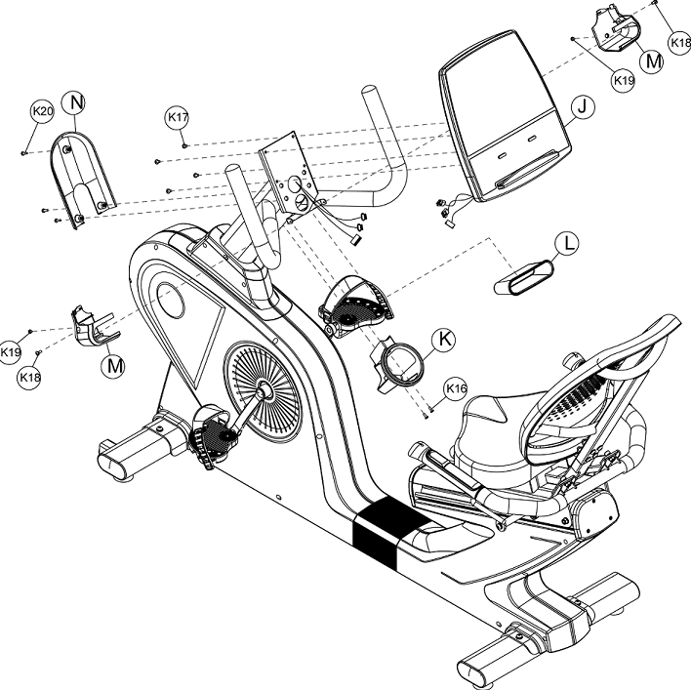

INSTRUKCJA OBSŁUGI KONSOLI

WPROWADZENIE DO WYŚWIETLACZA
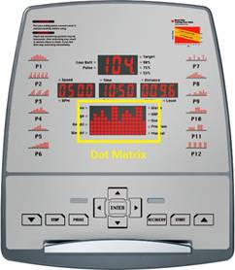
Jest to konsola wyświetlacza LED, a pokazane funkcje obejmują: obroty, prędkość, czas, kalorie, odległość, waty, poziom, wyświetlacz matrycowy wykresu PROGRAM.

WYŚWIETL I ROZPOCZNIJ
- Tryb gotowości
Po włączeniu konsoli wyświetlacz matrycowy pokazuje jednostkę metryczną lub brytyjską („KM” lub „ML”) do grafiki U1. Możesz wybrać U1 - U4.
- Tryb uśpienia
Gdy konsola jest włączona, a obroty na minutę są niższe niż 30 lub w ciągu 15 sekund nie zostanie naciśnięty żaden klawisz, program przejdzie w tryb zachęty na 16 sekund (po 16 sygnałach dźwiękowych waga przechodzi w tryb uśpienia). W czasie 16 sekund, jeśli obroty są wyższe niż 30 lub naciśniesz dowolny klawisz, program czasowy 16 sekund zostanie anulowany. Konsola powróci do trybu gotowości.
Na stronie ustawień (ustawienie użytkownika, ustawienie wagi i ustawienia we wszystkich programach), jeśli liczba obrotów na minutę jest niższa niż 30 przez 10 sekund, program zakończy się i wróci do trybu gotowości. Jeśli liczba obrotów na minutę jest nadal niższa niż 30 lub nie zostanie wykryta żadna operacja klawiszem po 5 sekundach, program przejdzie do trybu monitowania przez 16 sekund (po 16 sygnałach dźwiękowych waga przechodzi w tryb uśpienia). W czasie 16 sekund, jeśli obroty są wyższe niż 30 lub naciśniesz dowolny klawisz, program czasowy 16 sekund zostanie anulowany, a konsola powróci do trybu gotowości.
Podczas obsługi wszystkich programów i nieosiągnięcia RPM do 30: wyświetlacz matrycowy pokaże toczący się ciąg „RPM ↑” przez 5 sekund. Następnie, jeśli RPM nadal nie osiągnie 30, wyświetlacz matrycowy pokaże ciąg toczący się „PAUSE” przez 5 sekund.

INSTRUKCJE DOTYCZĄCE PRZYCISKÓW
START 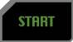: Naciśnij klawisz „START”, a program uruchomi funkcję „QUICK START” bezpośrednio.
RECOVERY 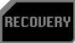: Podczas ćwiczenia przytrzymaj czujnik pulsu, aż okno PULSE pokaże wartość tętna, a następnie naciśnij „RECOVERY”. Wyświetlacze zatrzymają się, a okno TIME pokaże odliczanie przez 60 sekund. Po odliczeniu czasu do „0”, wyświetlacz pokaże wynik twojego stanu odzyskiwania tętna z F1 ~ F6. F1 oznacza najlepszy poziom stanu odzyskiwania tętna.
PAUSE 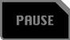: Jeśli naciśniesz ten przycisk podczas ćwiczeń, program natychmiast uruchomi operację „PAUSE”. Jeśli naciśniesz go podczas ustawiania programu, możesz wrócić do wybranej strony programu i ją przerobić.
STOP 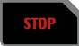: Naciśnij przycisk „STOP”, aby go zatrzymać. Możesz użyć klawisza „ENTER”, aby przełączyć ekran wyświetlacza w następującej kolejności: „SPEED - TIME - DISTANCE / RPM - CALORIES - WATTS”.
ENTER : Naciśnij ten przycisk podczas ustawiania programu, aby go potwierdzić i przejść do następnej strony.
DIRECTION 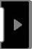, , 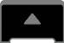, , , : Za pomocą tych przycisków można zwiększać lub zmniejszać różne wartości (WEIGHT, HEIGHT, AGE, SEX, PULSE, TIME…), tryby funkcjonalne (WATT, HRP, USER, PROGRAM, MANUAL. Można również zwiększyć lub zmniejszyć opór.

FUNKCJA PROGRAMU
Tryb programu: PROGRAMY P1 ~ P12
- Naciśnij przyciski kierunkowe, aby wybrać PROGRAM P1P12.
- Naciśnij klawisz Enter, aby przejść do strony ustawień wartości docelowej.
- Następnie naciśnij „ENTER”, zapali się wskaźnik TIME, a wskaźnik LED zaświeci się na wyświetlaczu „TIME”. Początkowa wartość „TIME” to „0:00”. Naciśnij przyciski kierunkowe, aby ustawić „TIME”.
- Po ustawieniu „TIME” naciśnij „ENTER”, zapali się wskaźnik DISTANCE, a wskaźnik LED zaświeci się na wyświetlaczu „DISTANCE”. Początkowa wartość „DISTANCE” wynosi „0,0”. Naciśnij przyciski kierunkowe, aby ustawić „DISTANCE”.
- Po ustawieniu „DISTANCE” naciśnij „ENTER”, a zapali się wskaźnik CALORIES, a wskaźnik LED zaświeci się na wyświetlaczu „CALORIES”. Początkowa wartość „CALORIES” to „0”. Naciśnij przyciski kierunkowe, aby ustawić „CALORIES”.
- TIME - DISTANCE - CALORIES można ustawić jako ustawienie cyklu. Po ustawieniu wartości docelowych TIME, DISTANCE i CALORIES, naciśnij klawisz „START”. Tryb zaczyna działać.
Jeśli naciśniesz „ENTER” podczas ćwiczeń, możesz przełączyć i naprawić ekran wyświetlacza w następującej kolejności: „PRĘDKOŚĆ - CZAS - ODLEGŁOŚĆ / RPM - KALORIE - WATY”.
Naciśnij przycisk „PAUSE” podczas ćwiczeń, a program się zatrzyma. Ekran TIME / DISTANCE / CALORIES pokaże dane ruchu po kolei. Jeśli chcesz kontynuować poprzednie ćwiczenie (po pauzie), naciśnij „START”, a program będzie kontynuował dane dotyczące czasu, odległości i kalorii, tak jak przed przerwą.
Naciśnij „STOP” i zatrzymasz program. Naciśnij go ponownie, aby wyczyścić dane ćwiczenia i powrócić do głównego programu, wybierając stronę dla MANUAL / PROGRAM / USER / HRC / WATTS.
Komunikaty z matrycą punktową wyświetlane podczas ćwiczeń:
Jeśli RPM 30 (podczas ćwiczeń) nie zostanie osiągnięte, ekran wyświetla dwukrotnie ciąg „RPM ↑” przez 5 sekund. Po tym komunikacie, jeśli RPM nadal nie ma wymaganej wartości (30), na ekranie pojawi się dwukrotnie ciągający się ciąg „PAUSE” (przez 5 sekund).
Tryb ręczny
- Naciskaj przyciski kierunkowe, aby wybrać „MANUAL”.
- Naciśnij „ENTER”, aby przejść do strony ustawień wartości docelowej.
- Następnie naciśnij „ENTER”, zapali się wskaźnik TIME, a wskaźnik LED zaświeci się na wyświetlaczu „TIME”. Początkowa wartość „TIME” to „0:00”. Naciśnij przyciski kierunkowe, aby ustawić „TIME”.
- Po ustawieniu TIME naciśnij „ENTER”, zapali się wskaźnik DISTANCE, a wskaźnik LED zaświeci się na wyświetlaczu „DISTANCE”. Początkowa wartość „DISTANCE” wynosi „0,0”. Naciśnij przyciski kierunkowe, aby ustawić „DISTANCE”.
- Po ustawieniu „DISTANCE” naciśnij przycisk „ENTER”, zaświeci się wskaźnik CALORIES, a wskaźnik LED zaświeci się na wyświetlaczu „CALORIES”. Początkowa wartość „CALORIES” to „0”. Naciśnij klawisze kierunkowe, aby ustawić „CALORIES”.
- TIME - DISTANCE - CALORIES można ustawić jako cykl. Po ustawieniu wartości docelowych TIME, DISTANCE i CALORIES, naciśnij klawisz „START”. Tryb zaczyna działać.
Jeśli naciśniesz „ENTER” podczas ćwiczeń, możesz przełączyć i naprawić ekran wyświetlacza w następującej kolejności: „SPEED - TIME - DISTANCE / RPM - CALORIES - WATTS”.
Naciśnij przycisk „PAUSE” podczas ćwiczeń, a program się zatrzyma. Ekran TIME / DISTANCE / CALORIES pokaże dane ruchu po kolei. Jeśli chcesz kontynuować poprzednie ćwiczenie (po pauzie), naciśnij „START”, a program będzie kontynuował dane dotyczące czasu, odległości i kalorii, tak jak przed przerwą.
Naciśnij „STOP” i zatrzymasz program. Naciśnij go ponownie, aby wyczyścić dane ćwiczenia i powrócić do głównego programu, wybierając stronę dla MANUAL / PROGRAM / USER / HRC / WATTS.
Komunikaty z matrycą punktową wyświetlane podczas ćwiczeń:
Jeśli RPM 30 (podczas ćwiczeń) nie zostanie osiągnięte, ekran wyświetla dwukrotnie ciąg „RPM ↑” przez 5 sekund. Po tym komunikacie, jeśli RPM nadal nie ma wymaganej wartości (30), na ekranie pojawi się dwukrotnie ciągający się ciąg „PAUSE” (przez 5 sekund).
Tryb użytkownika
- Naciśnij przyciski kierunkowe, aby wybrać „USER”.
- Naciśnij „ENTER”, aby przejść do strony ustawień wartości docelowej.
- Po naciśnięciu „ENTER” zapali się wskaźnik TIME, a wskaźnik LED zaświeci się na wyświetlaczu „TIME”. Początkowa wartość „TIME” to „0:00”. Naciśnij przyciski kierunkowe, aby ustawić „TIME”.
- Po ustawieniu „TIME” naciśnij „ENTER”, zapali się wskaźnik DISTANCE, a wskaźnik LED zaświeci się na wyświetlaczu „DISTANCE”. Początkowa wartość „DISTANCE” wynosi „0,0”. Naciśnij przyciski kierunkowe, aby ustawić „DISTANCE”.
- Po ustawieniu „DISTANCE” naciśnij „ENTER”, zaświeci się wskaźnik CALORIES, a wskaźnik LED zaświeci się na wyświetlaczu „CALORIES”. Początkowa wartość „CALORIES” to „0”. Naciśnij klawisze kierunkowe, aby ustawić „CALORIES”.
- TIME - DISTANCE - CALORIES można ustawić jako cykl. Po ustawieniu wartości docelowych TIME, DISTANCE i CALORIES, naciśnij klawisz „START”. Tryb zaczyna działać.
Jeśli użytkownik chce wykonać program operacyjny edycji graficznej:
- Wejdź do programu „USER”, zapali się wskaźnik TIME, a wskaźnik LED zaświeci się na wyświetlaczu „TIME”. Początkowa wartość „TIME” to „0:00”.
- Aby edytować wykresy, naciśnij „ENTER” przez 3 sekundy, a następnie pierwszy wiersz w Dot Matrix zamigotał. Na wykresie TIME pojawi się kod S-1, aby pokazać edycję.
- Naciskaj przyciski KIERUNKOWE, aby ustawić „LEVEL”. Po potwierdzeniu kompletnego ustawienia naciśnij „ENTER”, aby ustawić program LEVEL w następnym rzędzie.
- Po wejściu w ustawienie LEVEL, ale ustawienie nie powiodło się, użytkownik może nacisnąć „ENTER” i przejść do następnego programu ustawień. W sumie istnieją lokalizacje „S-1 ~ S-16”, które można ustawić. Po ustawieniu tych lokalizacji, urządzenie konwertuje się do programu ustawień „TIME” dla operacji.
Jeśli naciśniesz „ENTER” podczas ćwiczeń, możesz przełączyć i naprawić ekran wyświetlacza w następującej kolejności: „SPEED - TIME - DISTANCE / RPM - CALORIES - WATTS”.
Naciśnij przycisk „PAUSE” podczas ćwiczeń, a program się zatrzyma. Ekran TIME / DISTANCE / CALORIES pokaże dane ruchu po kolei. Jeśli chcesz kontynuować poprzednie ćwiczenie (po pauzie), naciśnij „START”, a program będzie kontynuował dane dotyczące czasu, odległości i kalorii, tak jak przed przerwą.
Naciśnij „STOP” i zatrzymasz program. Naciśnij go ponownie, aby wyczyścić dane ćwiczenia i powrócić do głównego programu, wybierając stronę dla MANUAL / PROGRAM / USER / HRC / WATTS.
Komunikaty z matrycą punktową wyświetlane podczas ćwiczeń:
Jeśli RPM 30 (podczas ćwiczeń) nie zostanie osiągnięte, ekran wyświetla dwukrotnie ciąg „RPM ↑” przez 5 sekund. Po tym komunikacie, jeśli RPM nadal nie ma wymaganej wartości (30), na ekranie pojawi się dwukrotnie ciągający się ciąg „PAUSE” (przez 5 sekund).
Tryb HRP
- Naciśnij przyciski kierunkowe, aby wybrać „HRP”.
- Naciśnij „ENTER”, aby przejść do strony ustawień wartości docelowej.
- Po naciśnięciu „ENTER” zapali się wskaźnik „HEIGHT”, a wyświetlacz Dot Matrix wyświetli „HEIGHT”. Początkowa wartość „HEIGHT” wynosi „170”. Naciśnij przyciski kierunkowe, aby ustawić „HEIGHT”.
- Po ustawieniu HEIGHT naciśnij „ENTER”, zaświeci się wskaźnik „AGE”, a wyświetlacz Dot Matrix wyświetli „AGE”. Początkowa wartość „AGE” wynosi „30”. Naciśnij przyciski kierunkowe, aby ustawić „AGE”.
- Po ustawieniu wieku, naciśnij „ENTER”, zaświeci się wskaźnik „SEX”, a wyświetlacz Dot Matrix wyświetli „GENDER”. Początkowa wartość „SEX” to „M” jako mężczyzna i „F” jako kobieta. Naciśnij przyciski kierunkowe, aby ustawić „SEX”.
- Po ustawieniu SEX naciśnij „ENTER”, zapali się wskaźnik „TARGET, 90%, 75%, 55%”, a na wyświetlaczu „PULSE” pojawi się wartość początkowa. Naciśnij przyciski kierunkowe, aby wybrać cel. TARGET może umożliwić użytkownikowi ustawienie docelowej wartości tętna za pomocą klawiszy kierunkowych. Początkowa wartość 90%, 75% i 55% zależy od ustawienia HEIGHT, AGE i SEX.
- Po zakończeniu ustawiania „PULSE”, naciśnij „ENTER”, zapali się wskaźnik TIME, a wskaźnik LED zaświeci się na wyświetlaczu „TIME”. Początkowa wartość „TIME” to „0:00”. Naciśnij przyciski kierunkowe, aby ustawić „TIME”.
- Po ustawieniu „TIME” naciśnij „ENTER”, zapali się wskaźnik DISTANCE, a wskaźnik LED zaświeci się na wyświetlaczu „DISTANCE”. Początkowa wartość „DISTANCE” wynosi „0,0”. Naciśnij przyciski kierunkowe, aby ustawić „DISTANCE”.
- Po ustawieniu „DISTANCE” naciśnij „ENTER”, zaświeci się wskaźnik CALORIES, a wskaźnik LED zaświeci się na wyświetlaczu „CALORIES”. Początkowa wartość „CALORIES” to „0”. Naciśnij przyciski kierunkowe, aby ustawić „CALORIES”.
- TIME - DISTANCE - CALORIES można ustawić jako cykl. Po ustawieniu wartości docelowych TIME, DISTANCE i CALORIES, naciśnij klawisz „START”. Tryb zaczyna działać.
Jeśli naciśniesz „ENTER” podczas ćwiczeń, możesz przełączyć i naprawić ekran wyświetlacza w następującej kolejności: „SPEED - TIME - DISTANCE / RPM - CALORIES - WATTS”.
Naciśnij przycisk „PAUSE” podczas ćwiczeń, a program się zatrzyma. Ekran TIME / DISTANCE / CALORIES pokaże dane ruchu po kolei. Jeśli chcesz kontynuować poprzednie ćwiczenie (po pauzie), naciśnij „START”, a program będzie kontynuował dane dotyczące czasu, odległości i kalorii, tak jak przed przerwą.
Naciśnij „STOP” i zatrzymasz program. Naciśnij go ponownie, aby wyczyścić dane ćwiczenia i powrócić do głównego programu, wybierając stronę dla MANUAL / PROGRAM / USER / HRC / WATTS.
- Działanie funkcji „WARM-UP”
- Opór jest wstępnie ustawiony na poziomie 1, a funkcja „HEART RATE CONTROL” działa automatycznie po 1 minucie.
- Użytkownicy mogą nadal używać klawiszy kierunkowych, aby zwiększyć lub zmniejszyć opór.

- Obsługa programu „HEART RATE CONTROL”
- W programie porównanie „rzeczywistego tętna” i „zadanego tętna (55% / 75% / 90% / TARGET)” zostanie przeprowadzone raz na 10 sekund.
- Gdy program nie wykryje „rzeczywistego tętna”, program zostanie wstrzymany i opór nie zostanie zwiększony. Wyświetlacz PULSE pokaże „P”.
- Użytkownicy mogą również użyć klawiszy kierunkowych, aby zwiększyć lub zmniejszyć opór.
- Gdy „rzeczywiste tętno” jest niższe niż „zaprogramowane tętno” przy pomocy 4, program automatycznie zwiększy opór. Za każdym razem wzrośnie o 1 poziom; maksimum zostanie zwiększone do poziomu 16.
- Gdy „rzeczywiste tętno” jest wyższe niż „zaprogramowane tętno” przy pomocy 4, program automatycznie zmniejszy opór. Za każdym razem zmniejszy się o 1 poziom; minimum zostanie obniżone do poziomu 1.
- Gdy rzeczywiste tętno osiągnie zadane tętno przez kolejne 3 minuty lub po upływie ustawionego czasu, program automatycznie zatrzyma funkcję „HEART RATE CONTROL” i wejdzie w fazę „COOL DOWN”.
- „COOL DOWN” przez 1 min. po „HEART RATE CONTROL”
- Po uruchomieniu funkcji „1 minuta COOL DOWN” program wydaje długi dźwięk „beep”, a wyświetlacz Dot Matrix pokazuje „COOL”. Wyświetlacz TIME zacznie odliczać w dół (1 min.).
- W funkcji COOL DOWN opór będzie na poziomie 1. Wszystkie dane zostaną pobrane i wykorzystane jako kontynuacja poprzedniej funkcji „Kontrola tętna”.
- W tej funkcji COOL DOWN można używać tylko przycisku „STOP / RESET”.
Tryb Watts
- Naciśnij przyciski kierunkowe, aby wybrać „WATTS”.
- Naciśnij „ENTER”, aby przejść do strony ustawień wartości docelowej.
- Po naciśnięciu „ENTER” zapala się wskaźnik WATTS, a wskaźnik LED świeci na wyświetlaczu „WATTS”. Początkowa wartość „WATTS” to „120”. Naciśnij przyciski kierunkowe, aby ustawić „WATTS”.
- Po ustawieniu WATTS naciśnij „ENTER”, zaświeci się wskaźnik TIME, a wskaźnik LED zaświeci się na wyświetlaczu „TIME”. Początkowa wartość „TIME” to „0:00”. Naciśnij przyciski kierunkowe, aby ustawić „TIME”.
- Po ustawieniu „TIME” naciśnij „ENTER”, zapali się wskaźnik DISTANCE, a wskaźnik LED zaświeci się na wyświetlaczu „DISTANCE”. Początkowa wartość „DISTANCE” wynosi „0,0”. Naciśnij przyciski kierunkowe, aby ustawić „DISTANCE”.
- Po ustawieniu „DISTANCE” naciśnij „ENTER”, zapali się wskaźnik CALORIES, a wskaźnik LED zaświeci się na wyświetlaczu „CALORIES”. Początkowa wartość „CALORIES” to „0”. Naciśnij klawisze kierunkowe, aby ustawić „CALORIES”.
- TIME - DISTANCE - CALORIES może być ustawieniem cyklu. Po ustaleniu docelowych ustawień TIME, DISTANCE i CALORIES, naciśnij klawisz „START”, a ten tryb zacznie działać.
Jeśli naciśniesz „ENTER” podczas ćwiczeń, możesz przełączyć i naprawić ekran wyświetlacza w następującej kolejności: „SPEED - TIME - DISTANCE / RPM - CALORIES - WATTS”.
Naciśnij przycisk „PAUSE” podczas ćwiczeń, a program się zatrzyma. Ekran TIME / DISTANCE / CALORIES pokaże dane ruchu po kolei. Jeśli chcesz kontynuować poprzednie ćwiczenie (po pauzie), naciśnij „START”, a program będzie kontynuował dane dotyczące czasu, odległości i kalorii, tak jak przed przerwą.
Naciśnij „STOP” i zatrzymasz program. Naciśnij go ponownie, aby wyczyścić dane ćwiczenia i powrócić do głównego programu, wybierając stronę dla MANUAL / PROGRAM / USER / HRC / WATTS.
Komunikaty z matrycą punktową wyświetlane podczas ćwiczeń:
Jeśli RPM 30 (podczas ćwiczeń) nie zostanie osiągnięte, ekran wyświetla dwukrotnie ciąg „RPM ↑” przez 5 sekund. Po tym komunikacie, jeśli RPM nadal nie ma wymaganej wartości (30), na ekranie pojawi się dwukrotnie ciągający się ciąg „PAUSE” (przez 5 sekund).

WYKRESY PROGRAMÓW
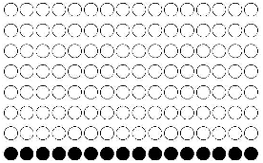 | 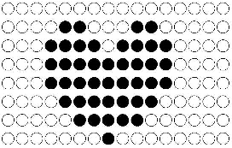 | 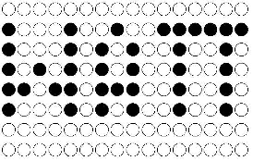
Ręczny | HRC | WATT
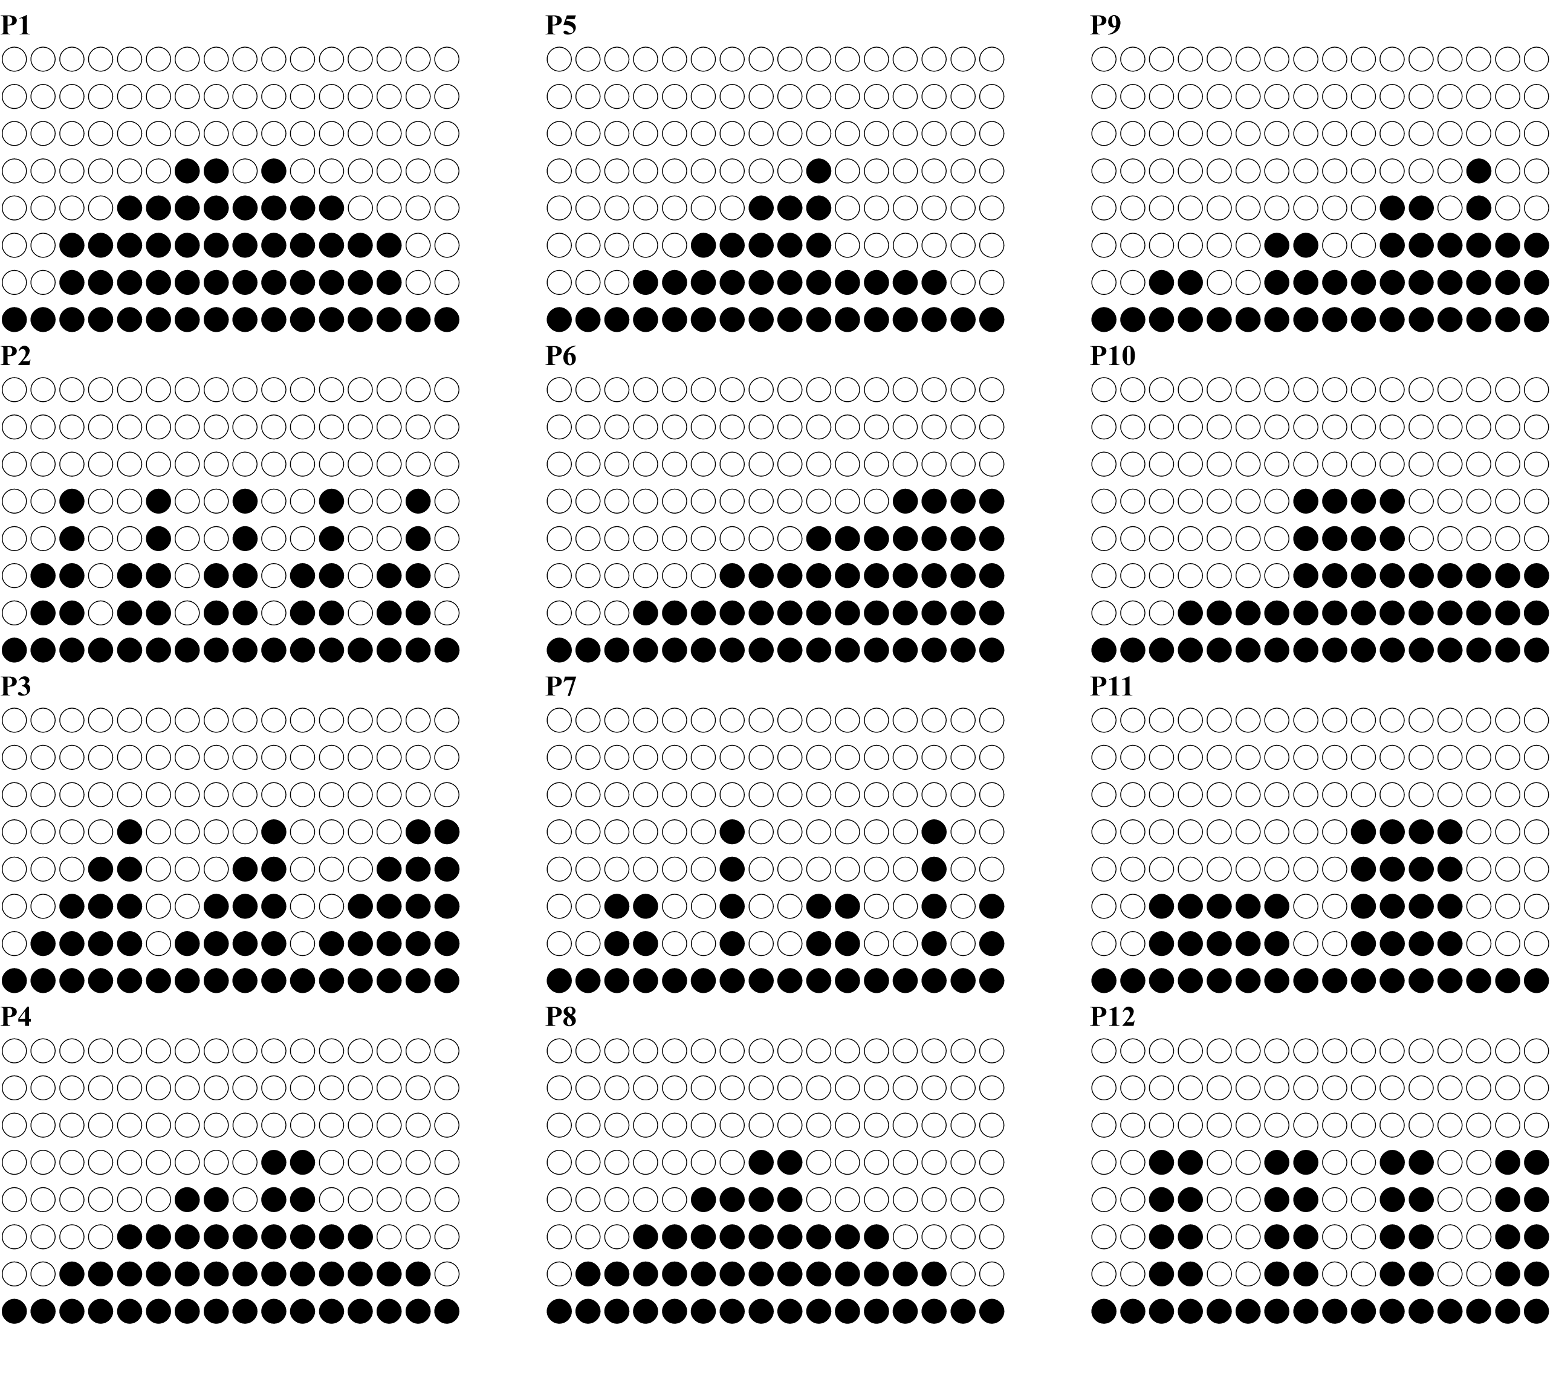

OCHRONA ŚRODOWISKA
Po wygaśnięciu żywotności produktu lub jeśli ewentualna naprawa jest nieopłacalna, należy go zutylizować zgodnie z lokalnymi przepisami i w sposób przyjazny dla środowiska na najbliższym złomowisku.
Poprzez odpowiednią utylizację chronisz środowisko i źródła naturalne. Ponadto możesz pomóc chronić zdrowie ludzkie. Jeśli nie masz pewności co do prawidłowej utylizacji, poproś lokalne władze o więcej informacji, aby uniknąć naruszenia prawa lub sankcji.
Nie wyrzucaj baterii do odpadów domowych, ale przekaż je do miejsca recyklingu.

WARUNKI GWARANCJI, ZGŁOSZENIA GWARANCYJNE

Gwarant:
inSPORTline Polska
Ciemiętniki 19, 29-120 Kluczewsko
NIP: 6090063070, REGON: 260656756

Okres gwarancji rozpoczyna się od daty zakupu towaru przez klienta. Gwarancja udzielana jest w trzech wariantach:

- Gwarancja Domowa - Przeznaczona jest dla sprzętu wykorzystywanego do użytku prywatnego, nie komercyjnego przez Kupującego będącego konsumentem. (okres gwarancji: 24 miesiące).

- Gwarancja Pół-komercyjna - Przeznaczona jest dla sprzętu wykorzystywanego w hotelach, spa, szkołach, ośrodkach rehabilitacji, itp. (okres gwarancji: 12 miesięcy).

- Gwarancja Komercyjna - Przeznaczona jest dla sprzętu wykorzystywanego w hotelach, spa, szkołach, ośrodkach rehabilitacji, klubach fitness oraz siłowniach, itp. (okres gwarancji: 12 miesięcy).

Brak informacji o wariancie gwarancji, na dowodzie zakupu (fakturze lub paragonie), domyślnie oznacza Gwarancje Domową.

Gwarancja obejmuje usunięcie usterek, które w sposób dający się udowodnić wynikają z zastosowania wadliwych materiałów lub są wynikiem błędów produkcyjnych.
Gwarancja nie obejmuje czynności związanych z konserwacją, czyszczeniem, regulacją i ze skręcaniem połączeń śrubowych danego przedmiotu, do których to czynności zobowiązany jest Kupujący we własnym zakresie i na własny koszt.

Dowodem udzielenia gwarancji są niniejsze Warunki gwarancji wraz z oświadczeniem Gwaranta zawartym na dowodzie zakupu (fakturze lub paragonie). W celu realizacji uprawnień z gwarancji Kupujący winien okazać warunki gwarancji oraz dowód zakupu (paragon lub fakturę VAT). Gwarancja obowiązuje na terenie Polski.

Uprawnienia z gwarancji nie przysługują w przypadku:

- uszkodzenia mechanicznego, które powstało w transporcie produktu do Kupującego za pomocą firm transportowych. Kupujący jest zobowiązany do sprawdzenia towaru przy dostawie, w celu wykrycia ewentualnych uszkodzeń w transporcie. W przypadku wykrycia takiego uszkodzenia, Kupujący zobowiązany jest niezwłocznie poinformować podmiot sprzedający oraz sporządzić protokół szkody z przewoźnikiem (firmą kurierską/pocztową). W przypadku braku sporządzenia protokołu szkody Gwarant nie ponosi odpowiedzialności za szkody spowodowane przez firmy kurierskie/pocztowe.
- Uszkodzenia i zużycie takich elementów jak: linki, paski, wtyki, gniazdka, przełączniki, przyciski, baterie, przewody, elementy gumowe, pedały, uchwyty z gąbki, kółka, łożyska, tapicerka, rączki itp., chyba że ujawniona w tych elementach wada nie jest skutkiem naturalnego zużycia, a powstała z przyczyny tkwiącej w tym elemencie.
- Drobne, powierzchowne zarysowania, odbarwienia lub spękania powłoki kryjącej.
- Używania przez Kupującego, niezgodnych z instrukcją obsługi sprzętu, środków eksploatacyjnych lub czyszczących.
- Niewłaściwego zabezpieczenie sprzętu przez Kupującego przed działaniem czynników zewnętrznych tj. wilgoci, temperatury, kurzu, itp.
- Niestosowania przez Kupującego wymaganych (zgodnie z instrukcją obsługi) materiałów eksploatacyjnych.
- Przeróbek i zmian konstrukcyjnych, dokonywanych przez Kupującego lub inne osoby nieuprawnione do tego działania przez Gwaranta.
- Normalnego użytkowania (normalne zużycie części eksploatacyjnych).
- Uszkodzenia sprzętu na skutek nieprawidłowego montażu przez Kupującego lub osoby trzecie.

W przypadku zasadności zgłoszenia reklamacyjnego Gwarant zapewnia transport i usługę serwisową przedmiotu gwarancji.

W przypadku braku zasadności zgłoszenia reklamacyjnego Kupujący będzie mógł odebrać przekazany przedmiot w siedzibie Gwaranta lub zamówić usługę wysyłki danego przedmiotu na własny koszt.

W wyjątkowych przypadkach, aby zdiagnozować usterkę i stwierdzić zasadność zgłoszenia reklamacyjnego Gwarant może zażądać przygotowania sprzętu do odbioru. Odbiór ten może być dokonany przez firmę spedycyjną, wówczas Kupujący zobowiązany jest przygotować towar w sposób bezpieczny do odbioru. Kupujący wyda przedmiot sprzedaży bez zanieczyszczeń, w opakowaniu oryginalnym lub zastępczym pozwalającym na przetransportowanie przedmiotu sprzedaży w stanie bezpiecznym.

Gwarant zobowiązany jest ustosunkować się do zgłoszenia gwarancyjnego w terminie do 14 dni. Naprawa gwarancyjna zostanie wykonana w najkrótszym możliwym terminie. W wyjątkowych przypadkach, gdy naprawa przedmiotu sprzedaży będzie wymagać sprowadzenia niedostępnych w Polsce lub nietypowych części z zagranicy, termin może być wydłużony. Kupujący zostanie poinformowany o takiej sytuacji drogą mailową lub telefonicznie.

Gwarant zobowiązuje się do naprawy uszkodzonego sprzętu w przypadku zasadności zgłoszenia gwarancyjnego. Wymiana towaru na nowy możliwa jest jedynie w przypadku braku możliwości naprawy sprzętu i gdy wada przedmiotu sprzedaży jest istotna. Zwrot kwoty zakupu za sprzęt jest możliwy jedynie w przypadku braku możliwości naprawy i braku możliwości wymiany na nowy oraz gdy wada jest istotna.

Okresowe przeglądy techniczne sprzętu (dotyczy sprzętu przeznaczonego do użytku pół-komercyjnego oraz komercyjnego)

Po upływie 6 i 12 miesięcy obowiązywania gwarancji, Gwarant zaleca przeprowadzenie przeglądu technicznego sprzętu. Wszystkie części, które zostaną wymienione w trakcie okresowego przeglądu technicznego, zostaną użyte przez Gwaranta nieodpłatnie w ramach gwarancji ( poza częściami zużytymi w trakcie normalnego użytkowania). Kupujący zobowiązany jest jedynie do pokrycia kosztów przeglądu technicznego i dojazdu do klienta wg. indywidualnej wyceny.
Wiążącej wyceny dokonuje dział serwisowy Gwaranta.

Zgłoszenia gwarancyjne

W celu zgłoszenia reklamacyjnego należy przesłać FORMULARZ GWARANCYJNY za pomocą strony internetowej Gwaranta www.e-insportline.pl.
Formularz gwarancyjny powinien zawierać takie informacje jak:
Imię i Nazwisko / Numer telefonu / Adres / Dowód zakupu / Nazwa produktu / Opis Wady.

Klient zostanie poinformowany o zakończeniu i wyniku reklamacji przez e-mail lub telefonicznie.


inSPORTline Polska
Ciemiętniki 19, 29-120 Kluczewsko
Telefon: +48 510 275 999
E-mail: biuro@e-insportline.pl
NIP: 6090063070, REGON: 260656756

